Arş. Gör. Mustafa metin tarafından geliştirilmiştir
Yaklaşık 5 bin yıldır birçok hastalığa karşı tedavi amaçlı kullanılan arıların can yakan zehri, son yıllardaki bilimsel çalışmalarla kanser için de umut oldu
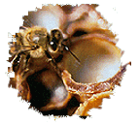
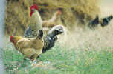
ÖRN.
ANAHTAR
Ta: Tanım
T: türüdür
ÖRN: örnek
Öz: özellik

ÖRN.
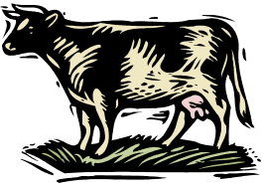
ÖRN.
TÜRKİYEDE HAYVANCILIK
KÜÇÜKBAŞ HAYVANCILIK
BÜYÜKBAŞ HAYVANCILIK
KÜMES HAYVANCILIĞI
ARICILIK
BALIKÇILIK
* ALABALIK
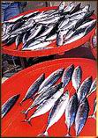
Türkiye’de Balık Üretiminin Denizlere Göre Dağılışı:
1. Karadeniz % 67
2. Ege Denizi % 13
3. Marmara Denizi % 11
4. Akdeniz % 9

ÖZ.
T
T
T
T
T
T
ÖZ.
Kümes hayvancılığı bütün bölgelerimizde yapılabilmektedir. Ama en fazla Marmara ve Ege Bölgelerinde gelişmiştir.
ÖZ.
ÖRN.
En fazla koyun yetiştiren bölgemiz İç Anadolu’dur. Bozkırların geniş alan kaplamasından dolayı. Doğu Anadolu Bölgesi (batısı) ve G.Doğu Anadolu Bölgeleri de koyun yetiştiriciliği gelişmiştir.
ÖZ.
ÖRN.
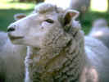
Büyükbaş hayvancılık Doğu Bölgelerimizde mera hayvancılığı şeklinde iken Batı Bölgelerimizde ahır hayvancılığı şeklindedir
ÖZ.

